**TIRGUS IZPĒTE**

**“Arheoloģisko pētījumu veikšana divu bunkuru atjaunošanai Stompaku purva partizānu nometnē”**

**(ID Nr. BNP TI 2022/26)**

**1. Informācija par pasūtītāju:**

|  |  |
| --- | --- |
| Pasūtītājs | **Balvu novada pašvaldība** |
| Reģistrācijas numurs | 90009115622 |
| Adrese, e-pasta adrese | Bērzpils iela 1A, Balvi, Balvu nov., LV-4501, [dome@balvi.lv](mailto:dome@balvi.lv) |
| Kontaktpersona saistībā ar iepirkuma priekšmetu | Balvu novada administrācijas Attīstības plānošanas nodaļas projektu vadītāja Santa Šmite |
| Kontaktpersona saistībā ar piedāvājuma sagatavošanu / iesniegšanu | Balvu novada administrācijas Iepirkumu nodaļas iepirkumu speciāliste Valērija Vilciņa, mob.22415970 e-pasts: [valerija.vilcina@balvi.lv](mailto:valerija.vilcina@balvi.lv) |
| Pasūtītāja darba laiks | pirmdienās, otrdienās un trešdienās 8.30-17.00; ceturtdienās 8.30-18.00;  piektdienās 8.30-16.00. |

**2. Tirgus izpētes priekšmets:** arheoloģisko pētījumu veikšana divu bunkuru atjaunošanai Stompaku purva partizānu nometnē, atbilstoši Tehniskajai specifikācijai (skat. 1.pielikumu).

**3. Piedāvājuma izvēles kritērijs:** zemākā cena.

**4. Objektu atrašanās vieta:** Stompaku nacionālo partizāņu nometne “Saliņu mītnes”, Susāju pag., Balvu nov., LV-4584 (kadastra Nr.3878 013 0047).

**5. Līguma izpildes termiņš:** līdz 15.06.2022. Pretendents nav tiesīgs piedāvājumā norādīt garāku izpildes termiņu.

**6. Līgumcena:** cenā jābūt iekļautiem visiem ar līguma izpildi saistītiem izdevumiem, t.sk., nodokļiem, nodevām, administratīvajām izmaksām, transporta izdevumiem, iespējamiem sadārdzinājumiem u.c. cenu izmaiņām, kā arī tādām izmaksām, kas nav minētas, bet bez kuriem nebūtu iespējama kvalitatīva un normatīvajiem aktiem atbilstoša līguma izpilde.

**7. Apmaksas nosacījumi:** 20 (divdesmit) darba dienu laikā pēc nodošanas-pieņemšanas akta parakstīšanas un rēķina iesniegšanas.

**8. Prasības pretendentam:**

8.1. Pretendentam (ja pretendents ir juridiska persona) jābūt reģistrētam LR Uzņēmumu reģistrā vai līdzvērtīgā reģistrā ārvalstīs. Informācija tiks pārbaudīta LR Uzņēmumu reģistra tīmekļvietnē <https://www.ur.gov.lv/lv/> .

8.2. Pretendentam ir iegūts vismaz humanitāro zinātņu bakalaura grāds vēsturē.

8.3. Pretendentam iepriekšējo 3 (trīs) gadu laikā ir gūta pieredze vismaz 1 (viena) arheoloģiskā pētījumu veikšanā.

8.4. Uz pretendentu nedrīkst būt attiecināmi Starptautisko un Latvijas Republikas nacionālo sankciju likuma 11.1 panta pirmajā daļā noteiktie izslēgšanas noteikumi. Latvijā reģistrētām vai pastāvīgi dzīvojošām personām dokuments nav jāiesniedz – pretendentu izslēgšanas noteikumi tiks pārbaudīti LR Ārlietu ministrijas mājas lapas [www.mfa.gov.lv](http://www.mfa.gov.lv) sadaļā “Sankcijas”. Pārbaude tiek veikta tikai pretendentam, kuram tiks piešķirtas līguma slēgšanas tiesības.

**9. Iesniedzamie dokumenti:**

9.1. Finanšu / tehniskais piedāvājums (skat. 2.pielikumu).

9.2. Iegūtās augstākās izglītības dokumenta kopija, atbilstoši instrukcijas 8.2.punkta prasībām.

9.3. Iesniegt vismaz 1 (vienu) pieredzi apliecinošu dokumentu kopiju (piem., atsauksmi, nodošanas-pieņemšanas aktu vai citu alternatīvu dokumenta kopiju) saistībā ar arheoloģisko pētījumu veikšanu.

9.4. Ārvalstīs reģistrētām personām:

9.4.1. ja pretendents (juridiska persona) ir reģistrēts līdzvērtīgā uzņēmumu reģistrā ārvalstīs – jāiesniedz attiecīgās institūcijas ārvalstīs izsniegtas reģistrācijas apliecības kopija;

9.4.2. par Starptautisko un Latvijas Republikas nacionālo sankciju likuma 11.1 panta pirmajā daļā minētajiem izslēgšanas noteikumiem ārvalstu uzņēmumam jāiesniedz:

- attiecīgas ārvalstu iestādes izziņa par valdes/padomes sastāvu;

- pretendenta apliecinājums, ka izziņā norādītā informācija joprojām ir aktuāla;

- par ārvalstu speciālistiem iesniedz apliecinājumu, ka piesaistītais ārvalstu speciālists ir tiesīgi sniegt konkrētos pakalpojumus, kā arī, gadījumā, ja ar pretendentu tiks noslēgts līgums, tas ne vēlāk kā piecu darbdienu laikā no līguma noslēgšanas, normatīvajos aktos noteiktajā kārtībā, iesniegs atzīšanas institūcijai deklarāciju par profesionālās kvalifikācijas atzīšanu.

**10. Piedāvājuma iesniegšanas datums, laiks, vieta, veids:**

10.1. Piedāvājumi var tikt nosūtīti pa pastu, ar kurjeru, iesniegti personīgi vai elektroniski līdz **01.04.2022., plkst.13.00**.

10.2. Piedāvājuma iesniegšanas vieta: **Balvu novada pašvaldība, Bērzpils ielā 1A, Balvi, Balvu nov., LV-4501**.

10.3. Ja piedāvājumu iesniedz nosūtot pa pastu vai kurjeru, pasūtītājam to ir jāsaņem norādītajā adresē līdz 10.1.punktā norādītajam piedāvājumu iesniegšanas termiņam.

10.4. Sūtot elektroniski, pieteikums jāparaksta ar drošu elektronisko parakstu un jānosūta uz e-pasta adresi: [dome@balvi.lv](mailto:dome@balvi.lv) , vēstules tēmā norādot*: “Piedāvājums tirgus izpētei ar ID Nr. BNP TI 2022/26”*.

10.5. Piedāvājuma sūtījuma noformēšana: piedāvājumu ievieto aizlīmētā aploksnē, uz kuras norāda:

- pretendenta nosaukumu un adresi;

- pasūtītāja nosaukums un adresi;

- atzīme ar norādi: Tirgus izpētei *„Arheoloģisko pētījumu veikšana divu bunkuru atjaunošanai Stompaku purva partizānu nometnē”, ID Nr. BNP TI 2022/26. Neatvērt līdz 01.04.2022., plkst.13.00”*.

**11. Papildus informācija:**

11.1. Ja līdz noteiktajam piedāvājumu iesniegšanas termiņam netiek iesniegts neviens piedāvājums, pasūtītājs ir tiesīgs tirgus izpēti izbeigt bez rezultātiem.

11.2. Ja izsludinātās tirgus izpētes dokumentos ir nepieciešams veikt izmaiņas, pasūtītājs pārtrauc tirgus izpēti, izdara nepieciešamās izmaiņas un izsludina tirgus izpēti no jauna. Grozījumu veikšana jau izsludinātās tirgus izpētes ietvaros nav pieļaujama.

11.3. Pasūtītājs ir tiesīgs jebkurā brīdī pārtraukt tirgus izpēti, veikt izmaiņas tirgus izpētes nosacījumos / dokumentos un rīkot jaunu tirgus izpēti.

11.4. Ja izraudzītais pretendents atsakās slēgt iepirkuma līgumu ar pasūtītāju, līguma slēgšanas tiesības tiek piedāvātas nākamajam pretendentam ar zemāko cenu / augstāko punktu skaitu vai arī tirgus izpēte tiek pārtraukta, neizvēloties nevienu piedāvājumu.

11.5. Pasūtītājs ir tiesīgs neslēgt iepirkuma līgumu, ja tam ir objektīvs pamatojums. Tirgus izpētes rezultāti ir saistoši pasūtītājam tad, ja tiek slēgts iepirkuma līgums.

11.6. Ja ir iesniegti tirgus izpētē noteiktajām prasībām neatbilstoši piedāvājumi vai vispār nav iesniegti piedāvājumi, tirgus izpēte tiek izbeigt bez rezultāta.

11.7. Uz pretendentu nedrīkst būt attiecināmi Starptautisko un Latvijas Republikas nacionālo sankciju likuma 11.1 panta pirmajā daļā noteiktie izslēgšanas noteikumi.

11.8. Par jebkuru informāciju, kas ir konfidenciāla, pretendentam jābūt īpašai norādei.

11.9. Piedāvājumi, kas ir iesniegti pēc norādītā piedāvājumu iesniegšanas termiņa, netiek vērtēti.

**12. Rezultātu paziņošana:**

12.1. 3 (trīs) darba dienu laikā pēc tirgus izpētes noslēgšanās, t.sk., tirgus izpētes pārtraukšanas vai izbeigšanas, pasūtītājs paziņo par tās rezultātiem:

12.1.1. ievieto informāciju Balvu novada pašvaldības mājas lapas <http://www.balvi.lv/> sadaļā “Iepirkumi” (ja par to sākotnēji ir bijis ievietots paziņojums), norādot vismaz šādu informāciju:

- tirgus izpētes rezultātu publicēšanas datumu;

- pretendenta, kuram piešķirtas līguma slēgšanas tiesības, vārdu, uzvārdu / nosaukumu, Reģ.Nr.;

- līgumcenu bez PVN;

- ja tirgus izpēte ir pārtraukta vai izbeigta, papildus jānorada izbeigšanas vai pārtraukšanas pamatojums.

12.1.2. paziņojumu par rezultātiem nosūta pretendentiem uz to piedāvājumā norādītajām pasta vai e-pasta adresēm (ja ir saņemti piedāvājumi); paziņojumi par rezultātiem visiem pretendentiem nosūtāmi vienlaikus; paziņojumā norāda vismaz šādu informāciju:

- visus tirgus izpētes pretendentus, un to piedāvātās cenas bez PVN;

- tirgus izpētes uzvarētāju;

- tikai noraidītajam pretendentam – noraidīšanas iemeslu.

**13. Personu datu apstrāde:** Pasūtītājs tirgus izpētē iesniegtos personas datus ievāc, izmanto, glabā un dzēš, pamatojoties uz Eiropas parlamenta un Padomes Regulas (ES) 2016/679 (2016.gada 27.aprīlis) par fizisku personu aizsardzību attiecībā uz personas datu apstrādi un šādu datu brīvu apriti, ar ko atceļ Direktīvu 95/46/EK (Vispārīgā datu aizsardzības regula) 6.panta 1.punkta b) apakšpunktu, kas nosaka, ka datu apstrāde ir likumīga, ja apstrāde ir vajadzīga līguma, kura līgumslēdzēja puse ir datu subjekts, izpildei vai pasākumu veikšanai pēc datu subjekta pieprasījuma pirms līguma noslēgšanas un c) apakšpunktu, kas nosaka, ka apstrāde ir vajadzīga, lai izpildītu uz pārzini attiecināmu juridisku pienākumu, t.i., dati tiks izmantoti noteikto mērķu sasniegšanai. Jebkurā laikā persona ir tiesīga prasīt savu datu atjaunošanu, informāciju par datu lietošanu, kā arī prasīt datu dzēšanu. Pasūtītājas garantē, ka datu apstrādē tiek ievērotas Eiropas Savienības un nacionālo normatīvo aktu prasības.

Pielikumā:

1.pielikums – Tehniskā specifikācija;

2.pielikums – Finanšu / tehniskais piedāvājums (veidlapa).

1.pielikums

Tirgus izpētei

“Arheoloģisko pētījumu veikšana divu bunkuru atjaunošanai

Stompaku purva partizānu nometnē”

ID Nr. BNP TI 2022/26

**TEHNISKĀ SPECIFIKĀCIJA**

**Iepirkuma priekšmets**: Arheoloģisko pētījumu veikšana 2 (divu) bunkuru atjaunošanai Stompaku purva partizānu nometnē

**Objektu atrašanās vieta:** Stompaku nacionālo partizāņu nometne “Saliņu mītnes”, Susāju pag., Balvu nov., LV-4584 (kadastra Nr.3878 013 0047).

**Pētāmā platība**: aptuveni 60 m2 (t.sk., štāba bunkurs – aptuveni 32 m2 un apsardzes bunkurs – aptuveni 27 m2)

**Apraksts**:

Arheoloģisko izmeklējumu veikšana 7.un 20.bunkurā, bāzes salas centrālajā daļā, ar mērķi – precīzi noteikt bunkuru parametrus to atjaunošanai.

Arheoloģisko izmeklējumu apraksta sagatavošana un iesniegšana elektroniski. Arheoloģisko izmeklējumu informācija tiks izmantota paskaidrojuma raksta izstrādei un autentiskai bunkuru atjaunošanai.

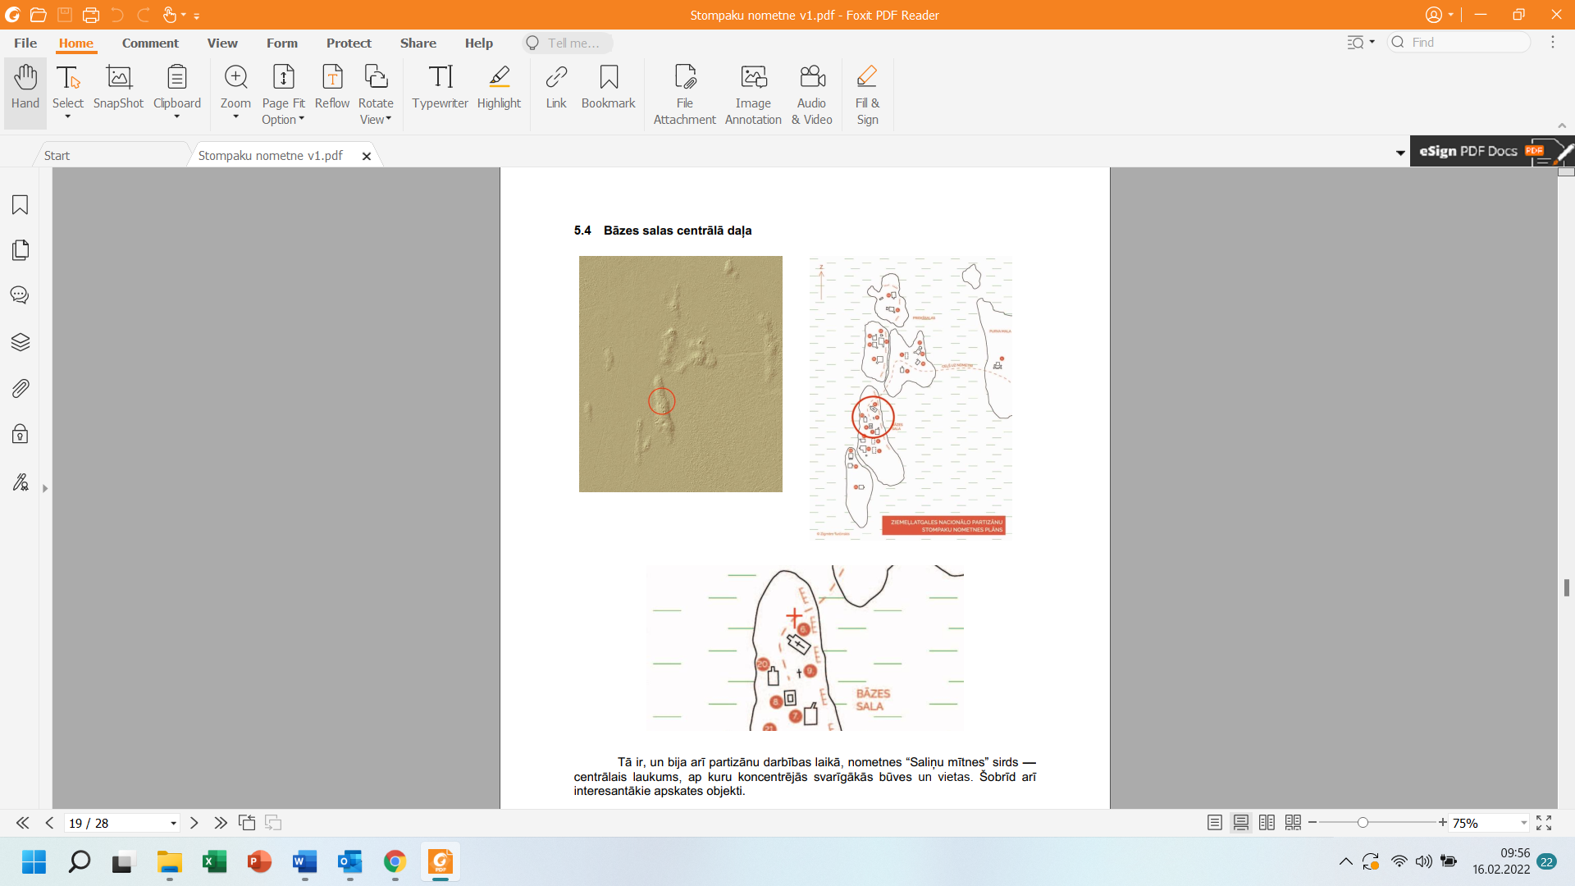

7.bunkurs - nometnes štāba bunkura vieta

20.bunkurs - apsardzes bunkura vieta

* Pretendents nevar iesniegt piedāvājuma variantus.

2.pielikums

Tirgus izpētei

“Arheoloģisko pētījumu veikšana divu bunkuru atjaunošanai

Stompaku purva partizānu nometnē”

ID Nr. BNP TI 2022/26

*[uz uzņēmuma veidlapas]*

**FINANŠU / TEHNISKAIS PIEDĀVĀJUMS**

**“Arheoloģisko pētījumu veikšana divu bunkuru atjaunošanai Stompaku purva partizānu nometnē”**

**(ID Nr. BNP TI 2022/26)**

**Skat. failu “3_pielikums_Finanšu_tehniskais piedāvājums**